Field of diversity: | 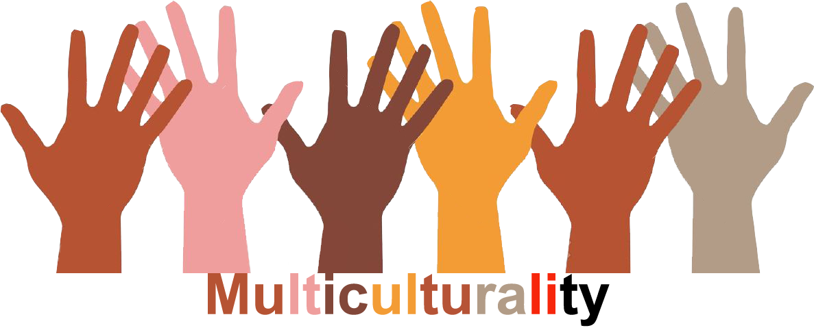 |  | L1 |  | Group size:
Title | Begrüßungsrituale
Content | Sich in unterschiedliche Bräuche hineinzuversetzen, um einen anderen Umgang mit verbaler und non-verbaler Kommunikation zu erfahren und die begrenzte Gültigkeit der eigenen Gewohnheiten zu erleben. |  |  |  | Time: ½ - 1UE
Goals (Skills/Competences) | - Diskussion über unterschiedliche Verhaltensweisen und kulturelle Differenzen  - Reflexion über die Gültigkeit der eigenen Normen und Werte  - Lernen, die Grenzen anderer wahrzunehmen und zu achten
Material | Rollenkärtchen mit Symbolen und Text
Procedure: | - die Lehrperson erklärt den Schüler/innen, dass sie sich auf einem multikulturellen Fest befinden  - die Rollenkärtchen werden verteilt mit zum Teil erfundenen Begrüßungsformen.  - die Schüler/innen gehen durch die Klasse und begrüßen sich in ihrer spezifischen Weise (wie auf dem Rollenkärchen beschrieben)  - Ziel ist es, möglichst alle in der Gruppe zu begrüßen.  - Im Anschluss erfolgt die gemeinsame Auswertung durch Fragen:  1: Welche Begrüßungsformen waren angenehm bzw. unangenehm? Warum?  2. Gab es irgendwelche Begrüßungen, die anders (z.B. als Feindseligkeit, Annäherungsversuch, Nähe, Distanz...) verstanden wurden?  3. Welche Gefühle kamen bei ungewohnten Formen der Begrüßung auf?  4. Wie bist du nach der ersten Begrüßung vorgegangen? (freudig, ängstlich, neugierig, gespannt,...?)  5. Was tun bei unterschiedlichen Bräuchen? Welche Regel soll gelten? (Wer hat sich wem anzupassen? Optionale Frage)  + links: www.miteinander-ev.de/servicestelle-miteinander/integration.pdf
Modifications  Comments | - Abwandlung der Rollenkärtchen  - Als Einstieg oder am Ende der Übung sollen die Schüler/innen über ihre persönlichen Begrüßungsformen  (Familie, Freunde, Haustiere,...) in der Gruppe erzählen  - Nähe – Distanz: Schüler/innen stellen sich gegnüber in Paaren auf und probieren aus, ab wann ihnen ihr Partner zu nahe kommt
Success  factors | Mindestmaß an Offenheit und Vertrauen den anderen Schüler/innen gegenüber  Keine bekannten nationalen oder kulturelle Begrüßungsformen verwenden!! | Pitfalls |  | Selbst in witzigen Situationen soll der ernste Charakter der Simulation erhalten bleiben
The activity is flexible and depends on the local context. Feel free to adapt!
©
UDEL 21

